

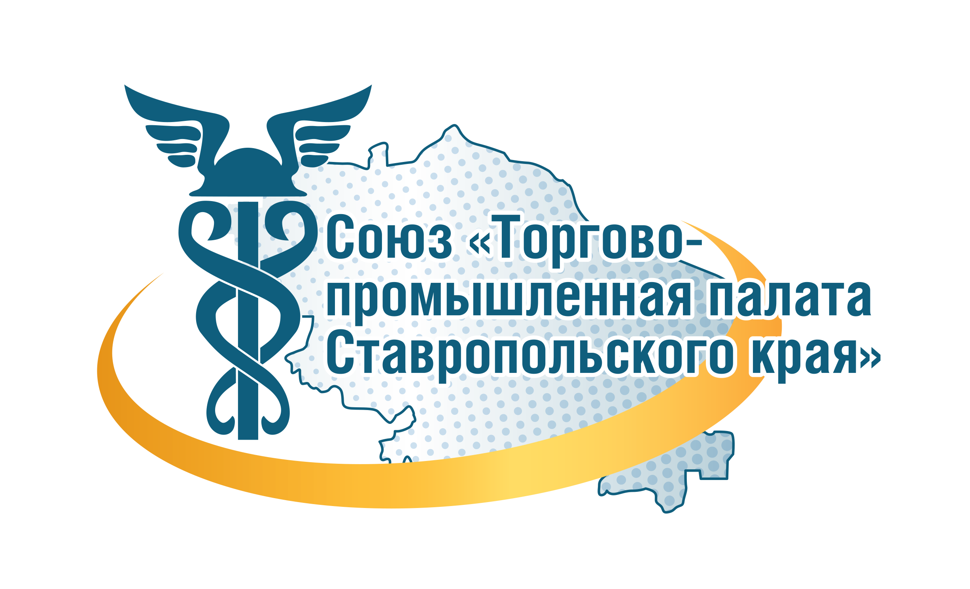

Программа
заседания Комитета по содействию профессиональному и бизнес-образованию Ассоциации пекарей и кондитеров «Южная Гильдия пекарей, кондитеров, индустрии гостеприимства имени И.Н.Лякишевой» на тему:
«Социальное партнерство – гарант практико-ориентированного обучения и трудоустройства выпускников в современных условиях: состояние, проблемы, решения»

Дата: 03 июля 2024г.
Время: 11.00 -13.00
Адрес: г. Ставрополь, ул. Доваторцев, 55а
Участники: руководители и специалисты кадровых служб предприятий хлебопечения, мукомольной и кондитерской отрасли, индустрии гостеприимства Ставропольского края, руководители территориальных центров занятости населения края, а также представители Государственной инспекции труда по Ставропольскому краю, Комиссии по делам несовершеннолетних и защите их прав при Правительстве Ставропольского края, территориального союза «Федерация профсоюзов Ставропольского края», администраций муниципальных округов, в том числе отделов и управлений образования, образовательных учреждений, экспертного сообщества
№п/п | Вопросы  Время выступления | Выступающий
1 | 2 | 3
1. | Модератор:  Черницов Валерий Павлович – президент Ассоциации пекарей и кондитеров «Южная Гильдия пекарей, кондитеров, индустрии гостеприимства имени И.Н.Лякишевой», председатель Комитета;  11.00-11.05
2. | РОСПиК о кадровом обеспечении отрасли  11.05-11.20 | Кацнельсон Юрий Менделевич- президент НП «Российская Гильдия пекарей и кондитеров», член Президиума Международного союза пекарей и кондитеров (UIBC);
3. | Перспективы развития рынка труда и занятости Ставропольского края в настоящее время  11.20-11.30 | Мамонтова Елена Викторовна-министр труда и социальной защиты населения Ставропольского края;
4. | Профессионалитет: новые возможности и перспективы системы СПО в Ставропольском крае  11.20-11.40 | Смагина Мария Викторовна – министр образования Ставропольского края;  Ковалев Иван Иванович –министр энергетики, промышленности и связи Ставропольского края;
5. | Социальное партнерство как механизм независимой оценки соответствия качества подготовки выпускников с учетом формирования необходимых профессиональных компетенций и квалификаций  11.40-12.10 | Беспалов Дмитрий Николаевич - ректор ФГАОУ ВО «Северо-Кавказский федеральный университет»;  Ситников Владимир Николаевич-ректор ФГБОУ ВО «Ставропольский государственный аграрный университет»;  Гонашвили Маргарита Викторовна-директор ГБПОУ «Многопрофильный техникум имени казачьего генерала С.С.Николаева»;  Бледных Евгений Викторович - директор ГБПОУ «Ставропольский региональный многопрофильный колледж», председатель совета директоров средних профессиональных образовательных (СПО) организаций Ставропольского края;
6. | Об организации занятости выпускников и несовершеннолетних в Ставропольском крае  12.10-12.20 | Полюбина Виктория Владимировна- директор ГКУ СЗН СК "Краевой кадровый центр»;
7. | Зарплаты и конкуренция на рынке труда в хлебопечении, мукомольном и кондитерском производстве, индустрии гостеприимства в Ставропольском крае  12.20-12.30 | Передерий Юлиана Юрьевна -руководитель по связям с госорганами HeadHunter Юг (офис в г.Краснодаре)
8. | Повышение производительности труда-как источник решения проблемы дефицита кадров на предприятии  12.30-12.40 | Черниговский Вячеслав Алексеевич- директор Фонда содействия инновационному развитию Ставропольского края;
9. | Специальная оценка условий рабочих мест - необходимое условие привлечения квалифицированных кадров  12.40-12.50 | Оболенец Борис Андреевич- президент Союза «Торгово-промышленная палата Ставропольского края»;
10. | Подведение итогов.  Принятие Рекомендаций заседания.  12.50-12.55 | Черницов Валерий Павлович – президент АПК «ЮГПИК им. И.Н.Лякишевой»;
11. | Заседание Школы профессионального развития АПК «ЮГПИК им. И.Н.Лякишевой» для студентов образовательных учреждений «Профессия и карьера. Мое настоящее для будущего»:  Тренинг по командообразованию  14.00-16.00 | Банщикова Татьяна Николаевна – директор НОЦ психологического сопровождения личностно-профессионального развития Института образования и социальных наук ФГАОУ ВО»СКФУ»;  Сулиманова Алина Магамедовна-председатель АНО «Институт развития и поддержки социального партнерства».  (г. Ставрополь)

